**ПАСПОРТ ПРОДУКТА ПРАКТИКИ**

|  |  |  |
| --- | --- | --- |
| 1. | Название проекта | Система управления задачами для студентов. |
| 2. | Структура проекта | Определение вида и разработка интерфейса создание, редактирование и удаление задач, тестирование финального кода и доработки. |
| 3. | Авторы проекта | Гришина Юлиана Олеговна |
| 4. | Аннотация проекта | Проект представляет собой **платформу** для эффективного планирования и организации учебного процесса студентов. |
| 5. | Проблема | Он помогает организовать время, что способствует более эффективному планированию учебного процесса. Система упрощает выполнение большого объема заданий, разбивая их на более мелкие и управляемые части. |
| 6. | Цель проекта | Сделать минимальную рабочую версию системы управления задачами для студентов с базовым функционалом и временем выполнения 7 дней. |
| 7. | Основные задачи проекта | 1. Изучить информацию о библиотеке tkinter более подробно. 2. Сделать базовый интерфейс. 3. Реализовать ранее спланированный функционал. |
| 8. | Целевая аудитория проекта | Основными пользователями будут студенты в возрасте от 17 до 25 лет, включая первокурсников, которые нуждаются в адаптации к учебному процессу, и студентов старших курсов, стремящихся эффективно управлять своим временем и заданиями. |
| 9. | Результаты проекта | Повышение личной организованности и дисциплины. Уменьшение количества просроченных работ от студентов, популяризация цифровых инструментов для самоорганизации. |
| 10. | Методы оценки результатов | Проект будет считаться успешным, если функции выполняются без ошибок. |
| 11. | Дальнейшая реализация проекта | В дальнейшем проект можно развить и добавить возможность совместного редактирования задач. |
| 12. | GitHub проекта | https://github.com/yuliana0728/Grishina_Yuliana_Olegovna/blob/main/SHA |



Рисунок 1. Импорт библиотек.

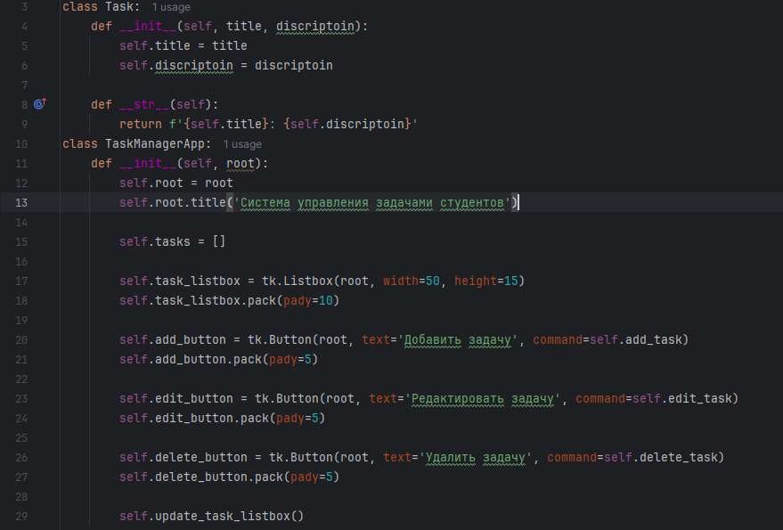

Рисунок 2. Инициализация классов и функций.

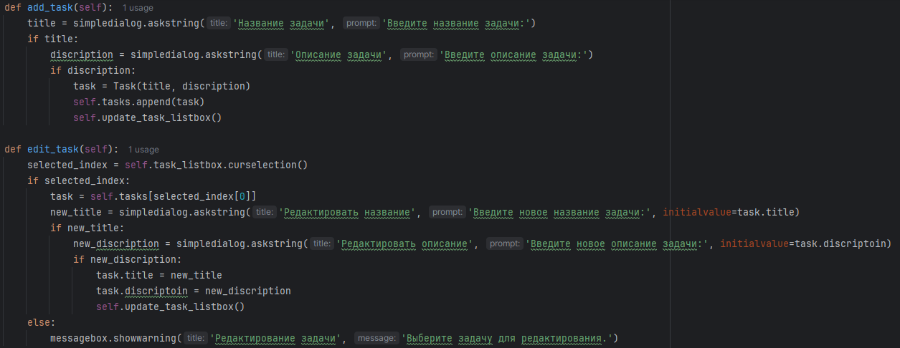Рисунок 3. Добавление функций.

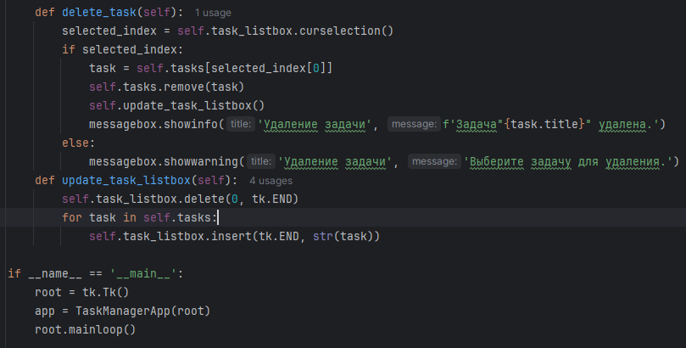Рисунок 4. Добавление последних функций и строки запуска GUI – приложения.

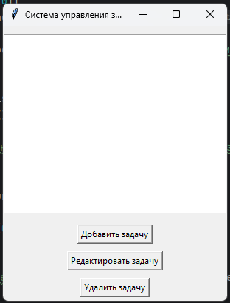

Рисунок 5. Окно GUI – приложения.

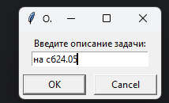

Рисунок 6; 7. Добавление задачи.

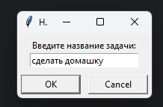

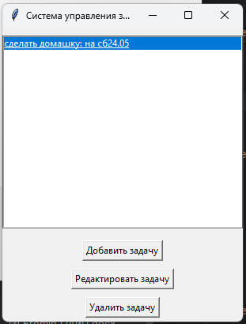Рисунок 8. Добавленная задача.

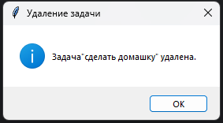Рисунок 9. Удаление задачи.